Handleiding Leermiddelen op Praktijkhub

Praktijkhub is een online community met een breed en actueel aanbod aan leermaterialen voor de ICT-opleidingen. In korte sprints worden leermiddelen van Stichting Praktijkleren, maar ook materialen van ROC’s of docenten en ICT-vendoren aangeboden.
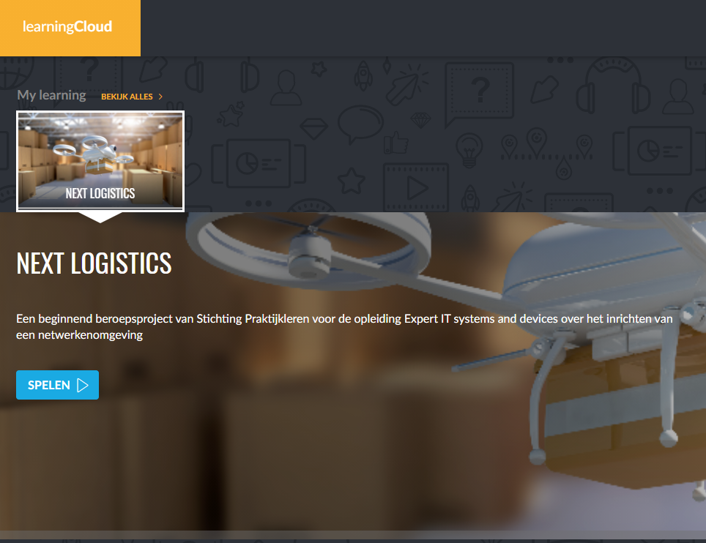

Team ICT
Amersfoort
Oktober 2020 versie 1.0

Inhoud
Handleiding Leermiddelen op Praktijkhub 1
1 Inleiding 3
2 inloggen 3
Inloggen en rechten 3
Profiel student 3
3 Studentview 4
Schermindeling voor studenten 4
My Learning 1 5
Geselecteerde sprint 2 5
Channels & Pathways 3 6
Aanbevelingen voor jou 4 6
Voltooid 5 6
Zoeken en Selecteren 6
Voortgang 7
Badges en ranglijst 7
4 Docentview 8
LearningCloud: auteursomgeving voor docenten 8
Wat is een sprint? 9
Zoeken naar materialen 9
Leren 1 9
Gepubliceerd 2 9
Etiketten 3 10
Filter op metadata 4 10
Zoekfunctie 5 10
Lijst of tegelweergave 6 10
Kanalen 7 11
Zelf een sprint of kanaal maken? 11
Vragen? 11

1 Inleiding
In deze basishandleiding voor docenten wordt uitgelegd hoe u met uw studenten kunt werken met het beschikbare materiaal in LearningCloud het onderdeel van het platform Praktijkhub waar alle leermaterialen gepubliceerd worden.
In de handleiding worden de volgende onderdelen besproken. Inloggen, profiel student, docent view en student view

2 inloggen

Inloggen en rechten
PraktijkHub is open voor docenten en studenten en gekoppeld aan het inlogaccount bij Stichting Praktijkleren. U bereikt de Praktijkhub op twee manieren:

- Via de banner bovenaan de ICT-startpagina’s op de website van Stichting Praktijkleren krijgt u automatisch toegang tot de PraktijkHub.

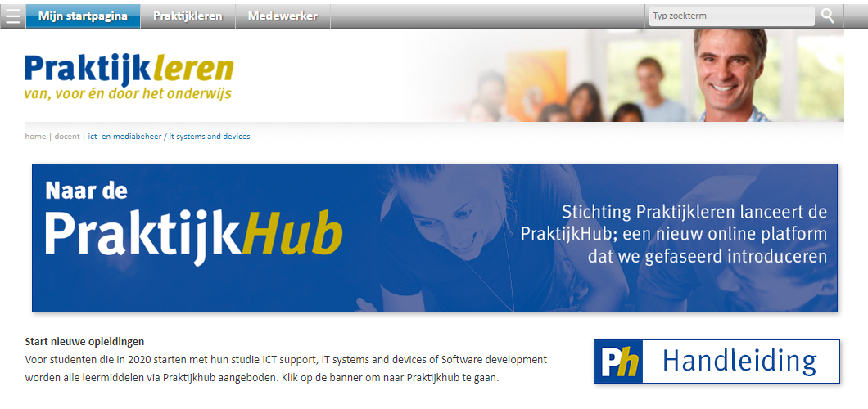

- U bereikt de PraktijkHub ook rechtstreeks via www.praktijkhub.nl, u wordt dan nog wel gevraagd om in te loggen bij Stichting Praktijkleren. Gebruikers van Praktijkhub zijn ingedeeld in groepen. Docenten en studenten met een account bij Stichting Praktijkleren zijn automatisch lid van de algemene groep ICT en worden ook automatisch op grond van de bekende gegevens in de groep ROC/ Locatie/ Opleidingsgebied geplaatst.
NB. Hebt u nog geen account bij Stichting Praktijleren maak deze dan aan via de knop registreren op de website van Stichting Praktijkleren.

Profiel student
Studenten wordt bij de eerste keer inloggen op Praktijkhub gevraagd om hun ROC en locatie op te geven. Om studenten te koppelen aan de juiste opleiding vragen we hen om op de profielpagina op de website van Stichting Praktijkleren ook hun opleiding aan te vinken.
Klik hier voor de profielpagina

Vanuit de homepage heeft u direct toegang tot Learning Cloud, de omgeving met lesmateriaal voor docenten en studenten. Daarnaast vindt u hier ook een link naar:
- het community-deel met o.a. forum en blogfunctie (Ph);
- LinkedIn Learning (in);
- de Praktijkwijzer van Stichting Praktijkleren;
- de website van Stichting Praktijkleren (Pl).

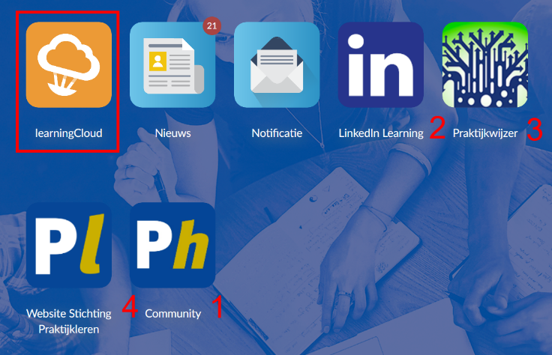
1 Afbeelding Homepage docent

3 Studentview

Alle docenten hebben groep-admin rechten op dit platform, hierdoor ziet u als docent na het openen van Learning Cloud de admin-kant van het platform. Vanuit de docentview schakelt u naar de studentview “Mijn opleiding”. Klik daarvoor op het icoontje van uw profiel rechtsboven aan de pagina in Learning Cloud en klik op Mijn opleiding onderaan het menu.
Wilt u standaard in deze studentview beginnen dan kan dat ook door in te loggen met https://spl-play.learningcloud.me/student/home

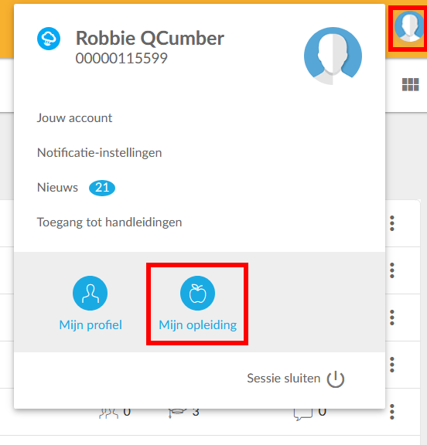
2 Afbeelding Profielmenu

Schermindeling voor studenten
Studenten hebben een gepersonaliseerde omgeving tot hun beschikking. Afhankelijk van de keuzes die ze maken zien zij in het onderdeel “my learning" de leermiddelen (sprints) waarmee zij bezig zijn.

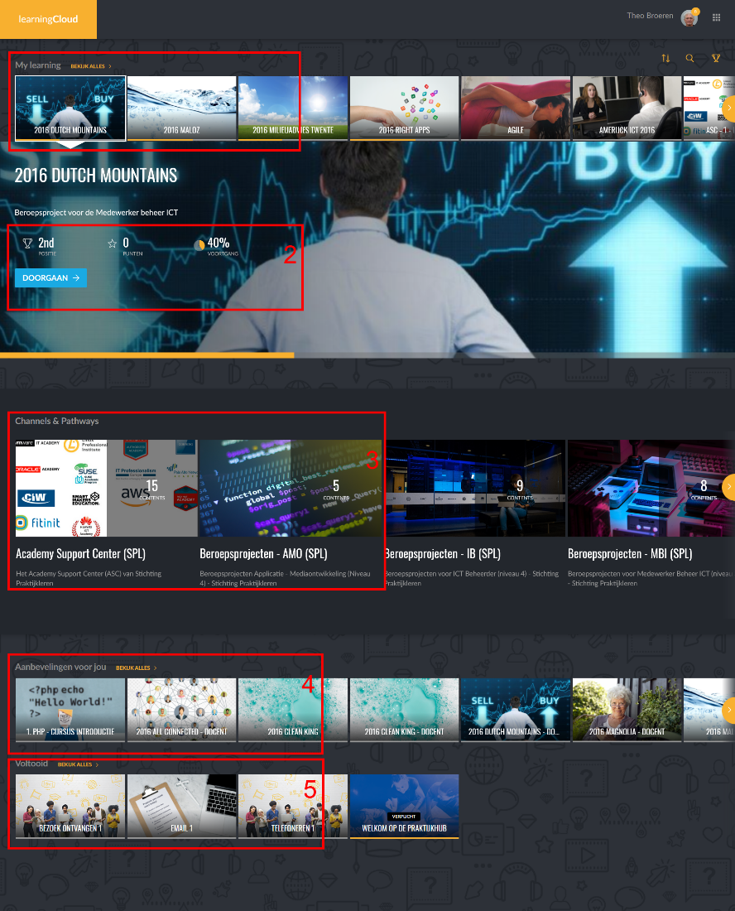
3 Afbeelding Studentview

Het scherm bestaat uit een vijftal onderdelen

My Learning 1
De weergave voor studenten begint bovenin met het gedeelte My learning. Hier worden alleen die sprints weergegeven die de student zelf gekoppeld heeft of die als verplicht door een docent aan de student zijn toegewezen. De sprints worden in een horizontaal menu op alfabet weergegeven. Met het oranje vinkje rechts scroll je door het aanbod heen.

Geselecteerde sprint 2
In het grote venster wordt de sprint weergegeven die op dit moment geselecteerd is. De oranje balk geeft aan hoever de student in het leermiddel is gevorderd. Klik op Doorgaan om de sprint te hervatten. Nieuwe sprints worden gestart met de optie Spelen.

Channels & Pathways 3
In de kanalen zijn de leermiddelen op onderwerp gerangschikt. Ze worden in een horizontaal overzicht weergegeven. Deze zijn op alfabet gerangschikt.

Aanbevelingen voor jou 4
Onder “Aanbevelingen voor jou” staan de sprints die voor de student worden aanbevolen. Aangezien alle leermiddelen voor alle studenten toegankelijk zijn, kunnen ze hier, vanuit een all-you-can-learn principe, alle beschikbare leermiddelen openen en gebruiken.

Voltooid 5
De studentview wordt afgesloten met een opsomming van de sprints die door de student zijn doorlopen.

Zoeken en Selecteren
Een student kan op verschillende manieren leermiddelen zoeken en selecteren.
Vaak zal een student van een docent te horen krijgen dat met een bepaald leermiddel gewerkt gaat worden. Bijvoorbeeld het project Next Logistics.
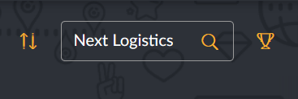
4 Afbeelding Zoekvenster
De student zoekt dan dit leermiddel op

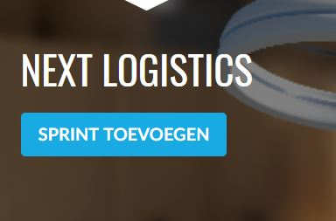
Voegt het leermiddel toe aan het onderdeel “my learning"
5 Afbeelding Sprint toevoegen

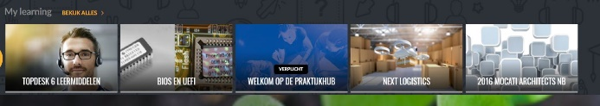
Vanuit “my learning " kan het leermiddel dan voortaan geopend worden
6 Afbeelding My learning

Voortgang
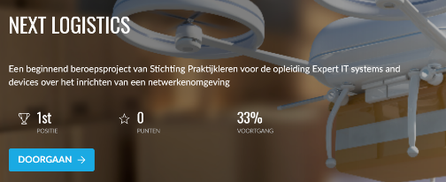
Een student kan, door het leermiddel in “my learning" te selecteren, de voortgang in het gebruik van het leermiddel zien.
7 Afbeelding Voortgang

Badges en ranglijst
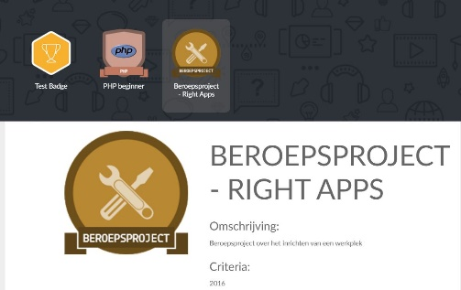
Door een leermiddel af te ronden krijgt een student een beloning in de vorm van punten en een beloning in de vorm van een badge die bij het leermiddel hoort.
8 Afbeelding Badges

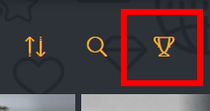
In het onderdeel Algehele Klassement kan de student inzien welke badges er behaald zijn, hoeveel punten er gescoord zijn en wat de positie is op de ranglijst van zijn groep.
9 Afbeelding Algeheel klassement

4 Docentview

LearningCloud: auteursomgeving voor docenten

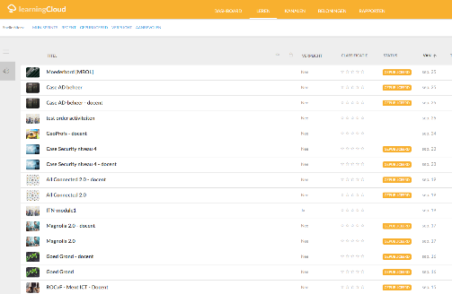
Docenten hebben toegang tot de auteursomgeving van Learning Cloud op het platform Praktijkhub. In deze omgeving kunt u leermateriaal zoeken, maar u kunt hier ook zelf leermateriaal toevoegen of materiaal kopiëren, aanpassen en her-publiceren. U herkent deze omgeving aan de gele balk.
10 Afbeelding Lijstweergave in learningCloud

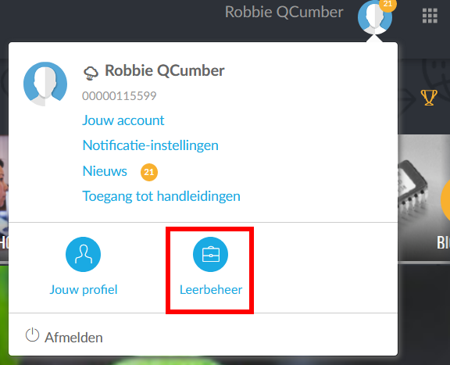
Voor docenten is dit de standaard omgeving die getoond wordt na de inlog. Bent u ingelogd via de student-omgeving https://spl-play.learningcloud.me/student/home . Of bent u via “Mijn opleiding" in de student-omgeving aan het werk dan kunt u snel overschakelen op de docent-omgeving. Klik daarvoor op het icoontje van uw profiel rechtsboven aan de pagina in Learning Cloud en klik op Leerbeheer onderaan het menu.
11 Afbeelding Schakelen naar leerbeheer

Wat is een sprint?
Op de pagina Leren worden losse leereenheden, sprints genaamd, weergeven in een lijst- of tegelweergave.
Docenten zien op deze pagina alle leereenheden/sprints en kunnen hier ook zelf sprints kopiëren of toevoegen van eigen materialen (zie hiervoor de handleiding Praktijkhub Publiceren). De sprints zijn te zien in lijst- of tegelweergave.

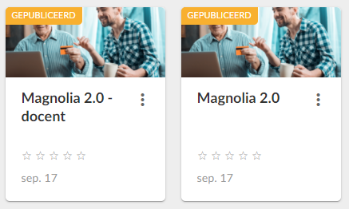
Twee sprints voor één leermiddel
Stichting Praktijkleren ontwikkelt per leermiddel twee sprints: een student- en een docentversie. In de studentsprint wordt het lesmateriaal voor studenten aangeboden. In de docentsprint wordt het begeleidende docentenmateriaal dat voor het leermiddel is ontwikkeld. U herkent de docentversie aan de titel.
12 Afbeelding Docent- en studentversie

Zoeken naar materialen
De gele balk aan de bovenkant van de docentview biedt een aantal mogelijkheden om op een snelle manier materialen te zoeken.
13 Afbeelding Werkbalk docentview

Leren 1
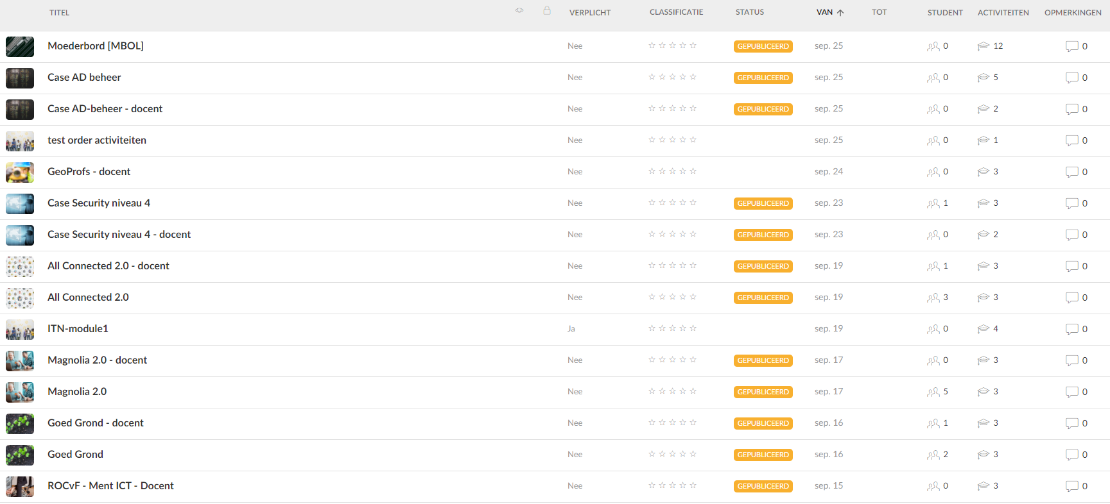
Door het onderdeel leren te selecteren krijgt u een overzicht van alle leermaterialen die tot uw beschikking staan. U ziet dan zowel de gepubliceerde materialen als de nog niet gepubliceerde of gedepubliceerde materialen.
14 Afbeelding Leren

Gepubliceerd 2
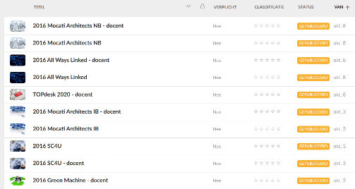
Door dit “snelle filter" te selecteren ziet u alleen de gepubliceerde materialen. Als u studenten wilt laten werken met materiaal op Learning Cloud dan moet het materiaal de status gepubliceerd hebben.
15 Afbeelding Gepubliceerd

Etiketten 3
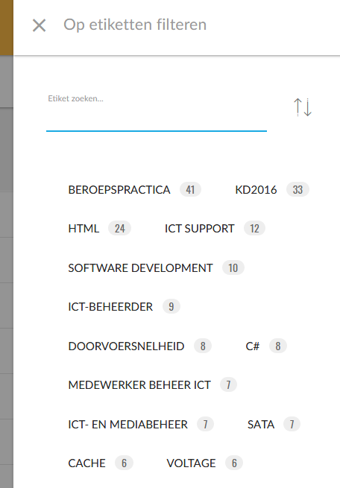
Leermateriaal krijgt bij publicatie ook één of meerdere etiketten mee. Hiermee kunt een selectie maken op onderwerp. Het is ook mogelijk te zoeken door meerdere etiketten te combineren.
16 Afbeelding Etiketten

Filter op metadata 4
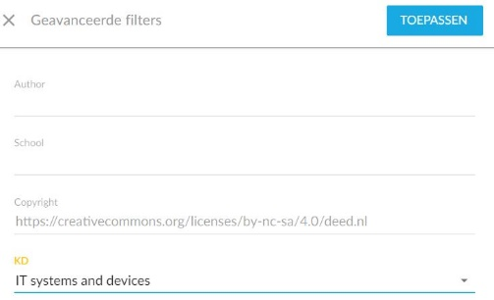
Let op, bij het schrijven van deze handleiding (oktober 2020) is deze functie nog niet beschikbaar. Naast etiketten krijgt ieder leermateriaal ook specifieke metadata mee, bijvoorbeeld Auteur, Crebo, Datum publicatie, Versie. Met dit filter kunt u dan op deze metadata selecteren
17 Afbeelding Metadata

Zoekfunctie 5
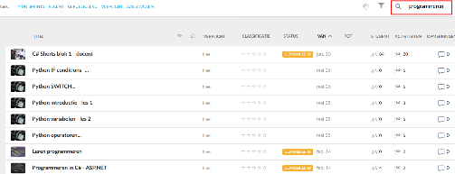
Natuurlijk ontbreekt in deze omgeving het gewone zoekvenster niet. Momenteel wordt gezocht in titel en omschrijving bij het uitvoeren van de zoekopdracht.
18 Afbeelding Zoekfunctie

Lijst of tegelweergave 6
Met deze optie kunt u switchen tussen een lijst of tegelweergave.
19 Afbeelding Lijstweergave
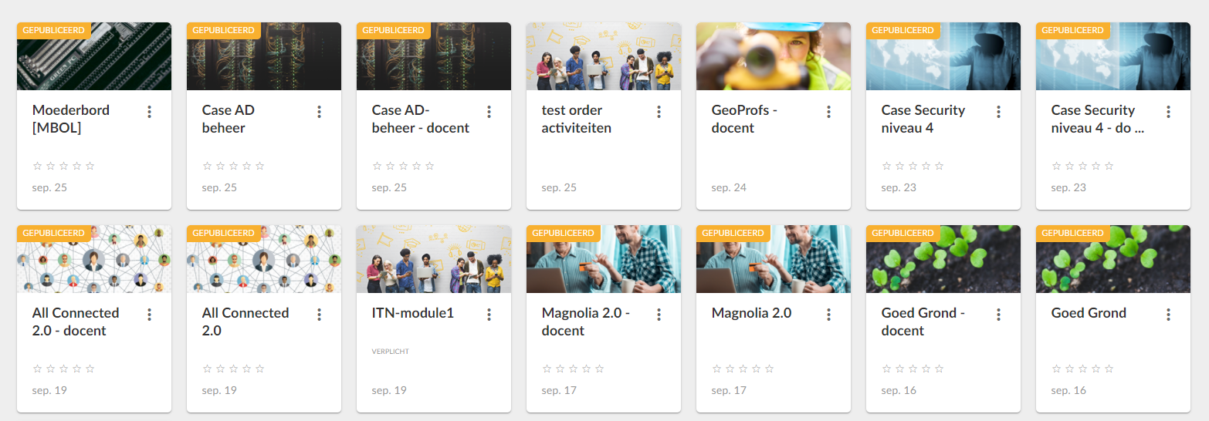
20 Afbeelding Tegelweergave

Kanalen 7
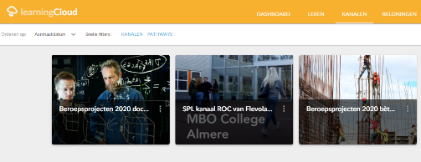
Op de pagina Kanalen in de gele balk naast Leren vindt u een overzicht van kanalen. Hierin zijn sprints op onderwerp ingedeeld en gekoppeld aan gebruikers. Zo zijn alle docentenhandleidingen van Stichting Praktijkleren verzameld in kanalen die alleen voor docenten toegankelijk zijn. Zoek op de pagina Kanalen naar:
21 Afbeelding Kanalen
- Beroepsprojecten 2020 docent
- Beroepsprojecten 2020 bèta
- Overige leermiddelen docent

Zelf een sprint of kanaal maken?
In learningCloud kunnen docenten zelf sprints en kanalen aanmaken en eigen studneten koppelen aan dit materiaal of een eigen kanaal. Meer over deze functies vindt u in de handleiding Praktijkhub Publiceren (in ontwikkeling).

Vragen?
Op het onderdeel community van Praktijkhub is een pagina opgenomen met veel gestelde vragen. Staat uw antwoord hier niet bij neem dan contact op met een van de community-managers. CommunityICT@Stichtingpraktijkleren.nl

